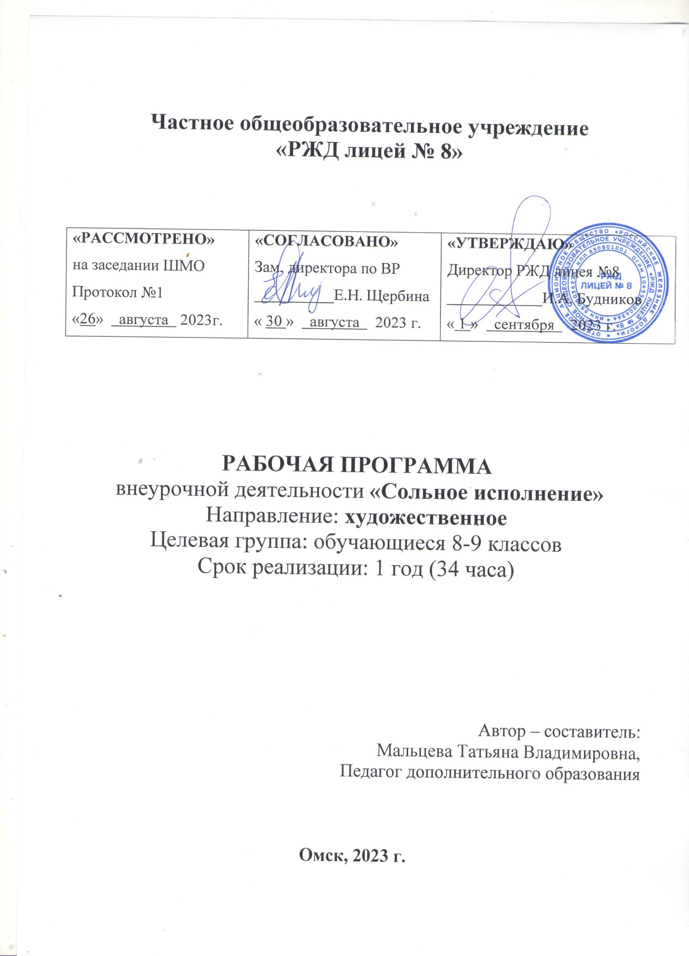

- Пояснительная записка
1.1Актуальность программы
Программа «Сольное исполнение» имеет художественную направленность, обеспечивает развитие творческих способностей обучающихся, эмоционально-эстетическое восприятия действительности, овладение умениями и навыками хореографии, развитие пластической выразительности, физической активности.
Дополнительная общеразвивающая программа «Сольное исполнение» разработана исходя из адресных потребностей участников детского хореографического ансамбля «Созвездие» и особенностей его репертуара в художественной направленности.
Актуальность программы говорит о том, что в коллективе «Созвездие» всегда есть обучающиеся, чьи хореографические способности позволяют включать в репертуар сольное исполнение хореографических партий и номеров. Такие учащиеся получают базовую хореографическую подготовку в дополнительной общеразвивающей программе «Мир танца», но нуждаются в обогащении и расширении своих исполнительских навыков, в адресной подготовке к конкурсам и тематическим проектам. Индивидуальный режим реализации программы обусловлен необходимостью образовательного процесса в подборе средств обучения (упражнений, хореографических партий, приёмов репетиционной работы), темпа и объема хореографической нагрузки учащегося на основе хореографических данных конкретного ребенка.
Отличительной особенностью программы является то, что «Сольное исполнение» отвечает концептуальным идеям национальной стратегии развития образования: организации условий для обеспечения успеха каждому обучающемуся исходя из особенностей его индивидуального развития.
Программа рассчитана на обучение желающих детей в возрасте от 15-16 лет. Воспитание на основе образцов хореографической культуры является одним из важнейших средств нравственного и эстетического воспитания подрастающего поколения.
Хореографические номера, сольные партии - это эффективная форма работы с одаренными и способными детьми.
Объем и срок реализации программы 1 год с общим количеством часов 34.
Режим занятий -1 раз в неделю по 1 учебному часу (40 мин.)
Основная форма обучения – очная, а также допускается сочетание различных форм обучения.
В особенности организации образовательного процесса подразумевается уровневый подход в представлении содержания программы, который обусловлен возрастными физиологическими особенностями и образовательными интересами солистов. Репертуар должен соответствовать возрастным особенностям и физическим возможностям ребенка.
1.2 Цель программы: содействие развитию навыков успешного сольного исполнения хореографических партий и номеров, сценической самостоятельности у учащихся, имеющих повышенные образовательные способности.
1.3 Задачи
-развивать у учащихся художественное восприятие хореографической постановки и способность реализовывать в сценической деятельности отработанные на практических занятиях хореографические навыки (владение техникой народного, классического и современного танца,
владение понятийным аппаратом в области хореографии, проектирование хореографических композиций и исполнение их на высоком техническом уровне)
- формировать навыки успешного сольного исполнения;
- развивать у обучающихся способность улучшать качество исполнения сольного выступления на основе результатов анализа , планирования действий по решению собственных затруднений и самооценки результатов своей сценической и репетиционной работы;
- развивать навыки свободного общения со зрительской аудиторией, культуру поведения исполнителя и навыки саморегуляции своего эмоционального состояния в концертно-конкурсной деятельности;
-развивать волевые качества, учебную самостоятельность в процессе выполнения учебных задач.
1.4 Планируемые результаты
Личностные результаты:
1.Проявляет интерес к сольной исполнительской деятельности;
2.Знает и признает образовательные и художественные ценности и следует им в формах поведения;
3.Демонстрирует способность к волевым усилиям и проявляет учебную самостоятельность.
Метапредметные результаты:
1.Умеет актуализировать и анализировать учебные медиаматериалы для улучшения качества сольного исполнения;
2. Демонстрирует способность к самооценке результатов исполнительской деятельности, выполняет планирование действий по самообразованию и саморазвитию
3.Демонстрирует способность к конструктивной коммуникации с педагогом, со зрительской аудиторией.
Предметные результаты
1.Умеет использовать наработанные навыки в исполнении сольной партии, сольного номера на концертах и конкурсах;
2.Владеет техникой исполнения сольных партий.
3.Использует творческие приёмы в сценической деятельности, при выполнении ситуационных заданий
2. Учебно –тематическое планирование
№ п/п | Название раздела, темы учебных занятий | Кол-во часов
1. | Введение в проблематику сольного исполнения | 1
2. | Постановка и проучивание сольных партий и номеров. | 15
3. | Улучшение качества техники исполнения сольных номеров и партий в процессе оценочно-аналитической деятельности | 4
4. | Оптимальные модели использования музыкальных средств выразительности в сольном исполнении. | 3
5. | Отработка техники исполнения сольного репертуара | 6
6. | Контрольное занятие | 1
7. | Концертная деятельность и анализ её результатов | 4
 | Итого | 34

3.Содержание программы
1. Введение в проблематику сольного исполнения
Беседа: «Показатели качества исполнения сольных партий». Изучение образцов хореографического искусства.
Практическая часть: Обсуждение, обмен мнениями, мини-диалоги по тематике репертуара (перспективность, актуальность, содержательность).
Форма контроля: Обсуждение интересов, концертных планов, ресурса для саморазвития.
2. Постановка и проучивание сольных партий.
Показ, объяснение. Раскрытие хореографического произведения, разбор технически сложных комбинаций. Проучивание танцевальной лексики.
Практическая часть: исполнение движений, комбинаций и хореографических композиций под счет, под музыку. Работа над характером и манерой исполнения.
Форма контроля: педагогическое наблюдение, индивидуальные рекомендации.

3. Улучшение качества техники исполнения сольных номеров и партий в процессе оценочно-аналитической деятельности
Беседа: « Роль упражнений в системе подготовки сольного репертуара».
Просмотр и анализ выступлений ансамля И. Моисеева
Практическая часть: Исполнения тренажа и комплекса растяжек.
Упражнения на развитие гибкости и выворотности. Ритмические упражнения. Упражнения для развития координации.
Отработка сольного репертуара
Форма контроля: выяснение затруднений, поиск решений для выхода из проблемной зоны. Рефлексия «Как я работал над собой»
4. Оптимальные модели использования музыкальных средств выразительности в сольном исполнении.
Беседа. Обсуждение признаков выразительности (темп, характер музыкального произведения, стилистические особенности, манера передачи сценического образа)
Практическая часть: Упражнения на повторения и отработку выразительного и музыкального исполнения отдельных движений, комбинаций и партий. Применение навыков уверенного исполнения с применением выразительных штрихов, динамики, эмоциональности.
Форма контроля: педагогическое наблюдение, индивидуальные рекомендации.

5. Отработка техники исполнения сольного репертуара
Беседа. Проговаривание правил техники безопасности при исполнении. Разбор и отработка технически сложных движений и комбинаций с нужными нюансами и штрихами.
Практическая часть: Работа над музыкальностью, эмоциональной окраской и выразительностью исполнения.
Форма контроля: педагогическое наблюдение, индивидуальные рекомендации.

6. Контрольное занятие
Практическая часть: демонстрация полученных знаний и навыков за учебный год. Исполнение подготовленных сольных партий и номеров
Формы контроля: мониторинг.
.
7. Концертная деятельность и анализ её результатов
Выступление на сценических площадках. Подготовка и участие в фестивалях и конкурсах.
Практическая часть: Обсуждение исполнительских достижений, планирование работы по устранению ошибок в исполнении хореографической постановки. Определение перспектив работы на сценических площадках
Форма контроля: педагогическое наблюдение, индивидуальные рекомендации. Самооценка качества сольного выступления
4.Контрольно – оценочные средства.
Программа предполагает различные формы контроля промежуточных и итоговых результатов на основе наблюдений и экспертной оценки педагога в ходе занятий, творческих заданий, концертов, общих внеучебных дел и мероприятий.
Отслеживание результатов освоения программы обучающимися осуществляется в процессе педагогического наблюдения и оценки умений и действий учащихся в концертной и конкурсной деятельности, на практических занятиях. В ходе сценических выступлений , выполнения ситуационных, учебных практических и контрольных заданий в том числе рефлексивной и самооценочной направленности, образовательных событий обучающиеся демонстрируют предметные и метапредметные умения и личностные качества. Для педагогической экспертизы используются результаты конкурсных выступлений, оценка жюри, отзывы зрителей.
Карта оценивания личностных результатов.
Критерии | Показатели
1.Проявляет интерес к сольной исполнительской деятельности; | Занимается с удовольствием, инициирует планы по своей образовательной деятельности. Имеет достижения в концертной и конкурсной деятельности - высокий уровень  Занимается с удовольствием, интересуется планами своей образовательной деятельности. Участвует в концертной деятельности – базовый уровень  Часто пропускает занятия без причин, не активен в образовательном процессе. Эпизодическое участие в мероприятиях и концертах – низкий уровень
2.Знает и признает образовательные и художественные ценности и следует им в формах поведения; | Имеет высокий уровень культуры, проявляет понимание и следование образовательным и художественным ценностям в разных поведенческих ситуациях, побуждает сверстников следовать этим ценностям - высокий уровень  Поведение говорит о наличии привитых ценностей , учащийся о них заявляет и опирается на них во время беседы - базовый уровень  Из анализа поведения обучающегося трудно сделать вывод о привитых образовательных и художественных ценностях - низкий уровень
3.Демонстрирует способность к волевым усилиям и проявляет учебную самостоятельность. | Завершает начатые дела и задания, самостоятелен при выполнении всех учебных заданий – высокий уровень  Проявляет волевые усилия и самостоятельность в большинстве учебных действий. Часто при поддержке педагога - базовый уровень  Не способен к самостоятельности и волевым действиям - низкий уровень

Карта оценивания метапредметных результатов.
Критерии | Показатели
1.Умеет актуализировать и анализировать учебные медиаматериалы для улучшения качества сольного исполнения; | Умеет самостоятельно работать с информацией, владеет аргументированной критикой – высокий уровень  Умеет работать с информацией при умеренной поддержке педагога – базовый уровень  Испытывает трудности в поиске информации, проявляет не критическое отношение к своему исполнению даже при поддержке педагога - низкий уровень
2.Демонстрирует способность к самооценке результатов исполнительской деятельности,  выполняет планирование действий по самообразованию и саморазвитию | Проявляет высокую самоорганизацию, высокий уровень рефлексии – высокий уровень  Умеет планировать, контролировать и оценивать свою деятельность при умеренной поддержке педагога – базовый уровень  Испытывает трудности в планировании, контроле и оценке даже при поддержке педагога – низкий уровень
3. Демонстрирует способность к конструктивной коммуникации с педагогом, со зрительской аудиторией. | Проявляет инициативу к тематическому общению с педагогом и зрителем – высокий уровень  Ведет диалог с педагогом не испытывает дискомфорта при выступлении - базовый уровень  Не ведёт диалога с педагогом, испытывает боязнь при зрительской аудитории - низкий уровень

Карта оценивания предметных результатов.
Критерии | Показатели
1.Умеет использовать наработанные навыки в исполнении сольной партии, сольного номера на концертах и конкурсах; | Выполнение всех показателей и заданий соответствующих данному возрасту - высокий уровень Недостаточно чёткое выполнение всех показателей и заданий соответствующих данному возрасту - базовый уровень  Не демонстрирует компетенции, предусмотренные планируемыми результатами - низкий уровень
2.Владеет техникой исполнения сольных партий. | Выполнение всех показателей и заданий соответствующих данному возрасту - высокий уровень Недостаточно чёткое выполнение всех показателей и заданий соответствующих данному возрасту - базовый уровень  Не демонстрирует компетенции, предусмотренные планируемыми результатами - низкий уровень
3.Использует творческие приёмы в сценической деятельности, при выполнении ситуационных заданий | Выполнение всех показателей и заданий соответствующих данному возрасту - высокий уровень Недостаточно чёткое выполнение всех показателей и заданий соответствующих данному возрасту - базовый уровень  Не демонстрирует компетенции, предусмотренные планируемыми результатами - низкий уровень

5. Условия реализации программы.
5.1. Особенности организации образовательного процесса:
В программе используются различные виды деятельности: учебная, досуговая, проектная.
Особенности проведения учебного хореографического занятия
Занятия по хореографии – это комбинированное занятие, включающее теоретическую и практическую части. Теоретическая часть включает в себя беседы, рассказ, презентации. Практическая часть – это тренировочные занятия, показ, демонстрация, открытые занятия, творческие отчеты.
Формы занятий:
- аудиторная (учебное занятие, репетиция, мастер-классы,
открытое занятие);
- внеаудиторные (выступления, концерты, поход в театр).

Формы организации деятельности на занятиях:
- групповая, в которой обучение проводится с группой воспитанников (три и более), имеющих общее задание и взаимодействующих между собой;
- парная, предполагающая общение с двумя воспитанниками при постановке сольных партий;
- индивидуальная, используемая для работы с воспитанником по усвоению сложного материала.

Методы обучения:

1. Словесные методы:
-рассказ;
-беседа;
-дискуссия;
-голосовые сигналы (счет, подсказки).

2. Наглядные методы:
-показ движений педагогом;
-просмотр видеоматериалов;
-визуальные сигналы (специальные сигналы, обозначающие движение,
направление движения, его начало и повторение, счет, рисунки танца).

3. Практические методы:
-метод многократного повторения;
-элементы классического экзерсиса;
-танцевальные комбинации на развитие музыкальности, чувства ритма, координации, выносливости;

Методы, способы и приемы стимулирования и мотивации к деятельности:

1. Эмоциональные:
-поощрение;
-создание ситуаций успеха;
-предоставление возможности выбора.
2. Волевые:
-предъявление требований;
-информирование о результативности обучения;
-самооценка;
-рефлексия поведения;
-прогнозирование результатов.

3. Социальные:
-создание ситуации взаимопомощи и сотрудничества.

5.2 Учебно-методическое обеспечение программы
1. Специальная литература по хореографии;
2. Иллюстративный материал (фотоматериалы, видеоматериалы);
3. Авторские электронные презентации.

5.3. Материально-техническое обеспечение
1. Учебный кабинет.
2. Музыкальный центр.
3. Аудиоматериал.
4. Видеоматериал.
5. Телевизор.
6. Костюмы и аксессуары.

5.4.Репертуарный комплекс
1. Эстонский танец «Полька через ножку»
2.Дробное выстукивание в испанском характере
3. Хореографическая композиция «Татарочки»
4.Вращение в танце «Арагонская хота»
5.Трюки в русском народном танце.

5.5. Работа с родителями
Организационно-педагогическая деятельность с родителями учащихся включает в себя участие родителей в совместных мероприятиях учреждения и коллектива, проведение родительских собраний, организации концертной деятельности.
Формы работы | Задачи
Проведение организационных бесед с родителями, проведение родительских собраний. | Знакомство родителей с программой и планом на текущий учебный год.
Анкетирование родителей. | Знакомство родителей с программой и планом на текущий учебный год.
Индивидуальные беседы, консультации. | Учет мнения родителей об образовательном процессе, помощь родителям и приобщение их к увлечению ребенка.
Организация выступлений и открытых занятий для родителей. | Отчеты о проделанной работе обучающихся.

5.5 Литература и другие источники информации

1. Закон «Об образовании в РФ». Российская газета № 5976 от 29.12.2012.
2. Федеральный государственный образовательный стандарт дошкольного образования. Приказ Минобрнауки России от 17.10.2013. № 1155.
3. Приказ Минобрнауки России «Об утверждении Порядка организации и осуществления образовательной деятельности по дополнительным общеобразовательным программам» от 09.11.2018. № 196.
4. Концепция развития дополнительного образования детей (Утверждена распоряжением Правительства Российской Федерации от 4.09.2014. № 1726-р.).
5. Методические рекомендации Мин. образования и науки России № 09-3242 от 18.11.2015.
6. Порядок разработки и утверждения дополнительной общеразвивающей программы БОУ ДО г. Омска «ГДД(Ю)Т».

Список литературы для педагогов
1. Бондаренко Л.А. Методика хореографической работы в школе и внешкольных заведениях. – К.: Муз. Украина, 1985.
2. Ваганова А.Я. Основы классического танца. М., 1963.
3. Галейзовский К. Образы русской народной хореографии. М., 1964.
4. Захаров Р. Страницы педагогического опыта. М.: Искусство, 1983.
5. Игры, хороводы, танцы. М.: Просвещение, 2005.
6. Климов А. Основы русского народного танца. М., 2003.
7. Кутасова Самодеятельный танцевальный коллектив. М.: Профиздат,1999.
8. Конарова Е. Эстетическое воспитание средствами хореографического искусства. М., 2008.
9. Музыка и движение, М.: Просвещение, 2007.
10. Новер Ж. Письма о танце и балетах. М., 2000.
11. Программы для внешкольных учреждений и общеобразовательных школ. М.: Просвещение, 1998.
12. Программа для культурно-просветительских училищ (специализация хореография). М., 1974.
13. Программа по классическому танцу и ритмике (начальные классы) для самодеятельных хореографических детских студий. Хабаровск, 2008.

Список литературы для учащихся
1. Барышникова Т. Азбука хореографии. М.: «Айрис-пресс», 2000.
2. Бекина С.И. Музыка и движение. М., 2006.
3. Выготский Л.С. Воображение и творчество. Изд.2-е. М., 2008.
4. Копорова Е. Ритмика. М., 2012.
5. Кряжева Н.Л. Развитие эмоционального мира детей. Ярославль: Академия развития, 2010.
6. Пасотинская В. Волшебный мир танца. М., 2000.
7. Захаров Р. Беседы о танце.М.: Профиздат, 2012.

